## 《智能衣橱》软件设计说明书

## 软件系统总体结构

软件总体结构图如下：

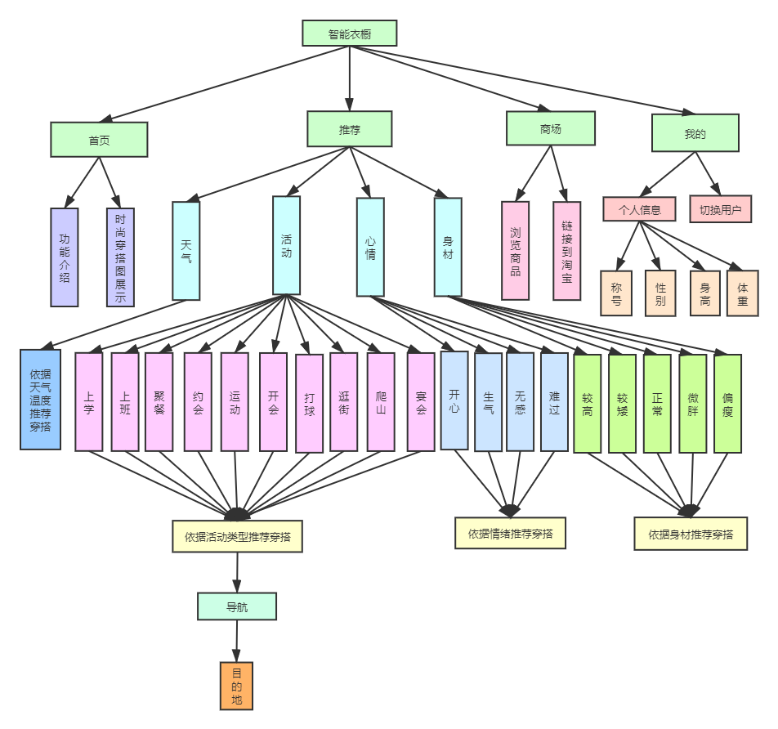

图1-1

软件总体结构图如图1-1所示，共有首页，推荐，商场，我的四个模块，分别对其进行阐述：

1. 在“首页”部分，显示软件功能介绍和多张时尚穿搭图翻转展示；
2. 在“推荐”模块中， 包含天气，活动，心情，身材四个子模块，能根据天气温度推荐合适的穿搭；依据活动的不同类型有上学、上班、聚餐、约会、运动、开会、打球、逛街、爬山、宴会推荐适合不同场合的最好穿搭 ，此部分还有导航功能，用户可以选择任意目的地，导航将根据路况推荐最好的出行路线；也能依据用户当时情绪有开心、生气、无感、难过，推荐适合用户心情的最佳穿搭；依据用户身材的实际情况有较高、较矮、正常、微胖、偏瘦推荐适合用户身材的最佳穿搭；
3. 在“商场”模块中，用户可以浏览大量的商品，我们已经将商品信息链接到淘宝官网上，用户可以任意购买中意的商品；
4. 在“我的”这一模块中， 能完善并展示用户的个人信息，以及切换其他用户功能。

## 软件系统数据库逻辑结构

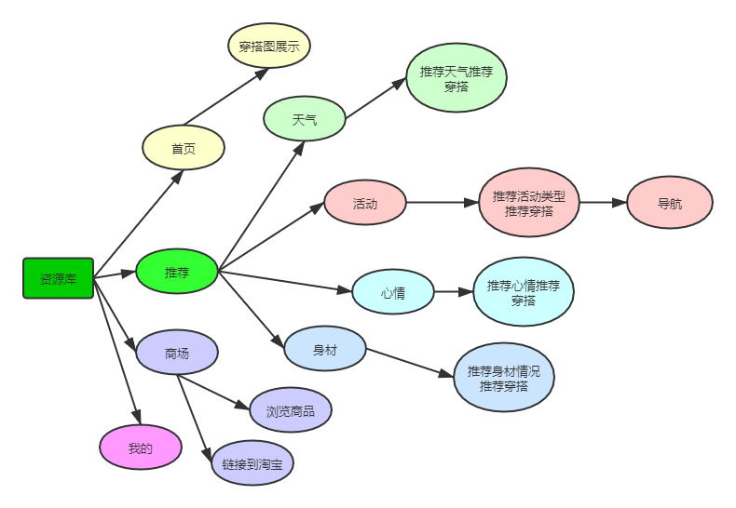

图2-1

数据逻辑结构图如图2-1所示，资源库主要包含在首页模块中，设计多张时尚穿搭图片翻转展示，显示具体的功能介绍；根据天气的不同温度，活动的类型有上学、上班、聚餐、约会、运动、开会、打球、逛街、爬山、宴会，情绪状态有开心、生气、无感、难过，身材的实际情况有较高、较矮、正常、微胖、偏瘦推荐合适，时尚的穿搭建议，在活动部分加上导航功能，用户可以选择任意目的地，能满足为用户推荐最好出行路线的需求。在商场这一模块，能提供大量的商品进行浏览且能进入到淘宝官网中，供用户进行购买；在我的这部分中，完善且显示用户的个人信息以及能切换到其他用户的功能。

## 3．软件重用方案

#### 3.1什么是软件重用

软件重用，是指在两次或多次不同的软件开发过程中重复使用相同或相似软件元素的过程。软件元素包括程序代码、[测试用例](https://baike.baidu.com/item/%E6%B5%8B%E8%AF%95%E7%94%A8%E4%BE%8B/1928697" \t "_blank)、设计文档、设计过程、需求分析文档甚至领域知识。通常，可重用的元素也称作[软构件](https://baike.baidu.com/item/%E8%BD%AF%E6%9E%84%E4%BB%B6" \t "_blank)，可重用的软构件越大，重用的粒度越大。

#### 3.2软件重用层次

（1）知识重用（例如，[软件工程](https://baike.baidu.com/item/%E8%BD%AF%E4%BB%B6%E5%B7%A5%E7%A8%8B" \t "_blank)知识的重用）。

（2）方法和标准的重用（例如，面向对象方法或国家制定的软件开发规范的重用）。

（3）软件成分的重用。

#### 3.3重用方案

本次我们组的团队项目是智能衣橱微信小程序，我们利用了微信小程序制作平台，这个平台支持在线设计，发布，同时提供了一些参考模板，随做随保存，在线浏览，界面协调。这在软件重用时无需考虑代码复用，重点考虑设计重用和分析重用就可以，在设计重这方面采用多人设计，设计组合，阶段试用，及时收集反馈，响应反馈，不断迭代设计。

#### 3.4软件重用的好处

使用软件重用技术可以减少软件开发活动中大量的重复性工作，这样就能提高软件生产率，降低开发成本，缩短开发周期。同时，由于[软构件](https://baike.baidu.com/item/%E8%BD%AF%E6%9E%84%E4%BB%B6" \t "_blank)大都经过严格的质量认证，并在实际运行环境中得到校验，因此，重用软构件有助于改善[软件质量](https://baike.baidu.com/item/%E8%BD%AF%E4%BB%B6%E8%B4%A8%E9%87%8F" \t "_blank)。此外，大量使用软构件，软件的灵活性和标准化程度也可望得到提高。

## 4．设计关键类的重点服务

在本次设计中，我们主要分了三个模块：首页，推荐，我的。

#### 4.1首页设计

首页设计我们的主打是浏览衣服。在这个界面中，我们将为大家呈现大量的衣服，这里为大家推荐衣服的种类会依据个人信息进行推荐。如果你注册时选择的女性，他就会为你推荐女性的衣服，若为男性，会为你推荐男性的衣服。在首页的设计中，我们初步打算是只为大家呈现海量的衣服，如果后续进行的顺利，我们还想为大家提供加入购物车，购买等功能，来充实自我衣橱。这款小程序不仅为大家提供穿搭推荐，还为大家提供在线购买功能，让大家不仅看的到，还可以买的到，最后还可以摸得到。

#### 4.2推荐设计

推荐设计我们的主打是根据用户不同的选择，为你推荐适合的衣服。在这个模块中主要包括天气，活动，心情，身材几种推荐种类。在天气分类，他会根据今天的温度，从你的衣橱中，推荐适合你穿搭的衣服；在活动分类中，我们进一步进行细化，我们又设计了上学，开会，上班，打球，聚餐，逛街，约会，爬山，运动，宴会分类，当你点击不同的按钮时都会为你推荐不同的衣服，同时在分类中，我们还为大家准备了小惊喜-穿搭要令；在心情分类中，我们进一步进行细化，我们又设计了开心，无感，难过等几种心情的穿搭分类，当你点击不同的按钮时都会为你推荐不同的衣服，同时在分类中，我们还为大家准备了小惊喜-穿搭要令；在身材分类中，我们进一步进行细化，我们又设计了高，矮，胖，瘦等几种身材的穿搭分类，当你点击不同的按钮时都会为你推荐不同的衣服，同时在分类中，我们还为大家准备了小惊喜-穿搭要令；

在前期的设计中，我们只是为用户提供了单条件推荐穿搭，在后续设计中，我们团队将多因素综合在一起为用户推荐穿搭。

#### 4.3我的设计

在我的模块设计中，主要为用户提供了编辑个人信息等功能。若购买插件添加成功，这里我们还将为大家提供购物车，待收款，待付款，评价，我的订单等信息。